IQClick User Guide

Phần 1: Hướng dẫn cài đặt và sử dụng phần cứng

1.1 Cấu hình Bộ Thiết Bị tiêu chuẩn

- Một thiết bị thu phát tín hiệu.
- Teacher IQClick; Một thiết bị IQClick của giáo viên
- Bộ 24/32/64 Thiết bị IQClick của học sinh (Hỗ trợ tùy chỉnh số lượng)
- Một đĩa bộ cài ứng dụng (Bao gồm bộ cài IQ Interactive Education Platform và hướng dẫn sử dụng)

1.2 Giới thiệu thiết bị

IQClick Series A

Thiết bị thu phát tín hiệu |  | 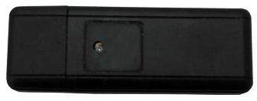
Chức năng |  | Là thiết bị thu phát tín hiện giữa IQClick và máy tính.
Kích thước (mm) |  | 732614
Nhiệt độ cho phép |  | 0-40 °C
Độ ẩm cho phép |  | 0-90%
Nguồn điện |  | Cổng USB (5V)
Không gian hoạt động |  | 360°(100m không có vật cản)
Thông báo |  | Đèn báo khi nhận được tín hiệu
Thiết bị IQClick của giáo viên |  |  | 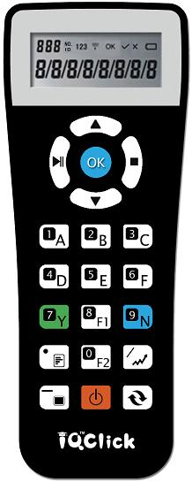
Chức năng | Được sử dụng để kiểm soát quá trình giảng dạy, bắt đầu bài học hoặc bài kiểm tra tương tác, nhận phản hồi và báo cáo hoạt động.
Kích thước (mm) | 1305122
Nhiệt độ cho phép | 0-40°C
Độ ẩm cho phép | 0-90%
Nguồn điện | Sử dụng Pin
Không gian hoạt động | 360°
Khoảng cách | 100m không có vật cản

LCD

: “ID” ở góc dưới bên phải chỉ ra IQClick đang hoạt động tại chế độ tương tác.
“888” là số ID của thiết bị IQClick.
: ‟NO.‟ ở góc dưới bên phải chỉ ra IQClick đang hoạt động tại chế độ trả lời câu hỏi
“888” là số thứ tự câu hỏi.

: Chỉ ra thiết bị đang trong chế độ nhập số ( 0～9 - / . )

Khi biểu tượng “123” không xuất hiện nghĩa là thiết bị có thể tùy chọn kiểu nhập dữ liệu, theo đó A ~ F, Y và N có thể được nhập vào. Ngoài ra, kết quả, xếp hạng, F1, F2 và Công cụ màn hình đen có thể được kích hoạt trong chế độ này.
: Chỉ ra tín hiệu được phát ra.
: Chỉ ra tín hiệu đã được gửi thành công.
: Dung lượng Pin yếu. (Cần thay thế để thiết bị hoạt động bình thường)
Keys
Phím lên: Chuyển câu hỏi và lựa chọn chế độ trả lời.
Phím xuống: Chuyển câu hỏi và lựa chọn chế độ trả lời.
Start/Pause: Bắt đầu hoặc tạm dừng hoạt động của chế độ học tập hoặc kiểm tra
Stop: Trong quá trình hoạt động, bấm 1 lần để dừng hoặc bấm và giữ trong 3 giây để thoát khỏi chương trình.
OK: Xác nhận lựa chọn trong phần mềm, gửi câu trả lời.
( 0~9 - / . ): Nhập số.
( A~F, Y/N ): Nhập A~F, Y/N - tùy chọn chế độ nhập.
Result: Đóng/Mở cửa sổ thông báo kết quả
Rank: Đóng/Mở cửa sổ thông báo thứ hạng xếp loại.
F1: Chuyển đổi chế độ hiển thị trong ID panel
F2: Trong quá trình hoạt động, nhấn F2 để hiển thị kết quả đúng của câu hỏi hiện tại trên màn hình LCD; Sau khi kết thúc bài học, nhấn F2 để hiển thị kết quả đúng của câu hỏi hiện tại trên cả màn hình LCD và phần mềm.
Black Screen: Đóng/Mở chức năng màn hình đen.
Mode: Đóng/Mở bảng điều chỉnh trong quá trình hoạt động
Power: Bấm 1 lần để khởi động IQClick hoặc xóa câu trả lời trong màn hình LCD, bấm và giữ trong 3 giây để tắt thiết bị (Thiết bị IQClick sẽ tự động tắt nếu không ghi nhận có hoạt động trong vòng 20 phút)

Phím kết hợp
Mode+1: Chuyển giữa chế độ học tập và kiểm tra. Trong điều kiện bình thường, IQClick có thể tự động chuyển theo chế độ của phần mềm IQ Interactive Education Platform.
Mode+2: Dưới chế độ kiểm tra, nhấn tổ hợp phím này 1 lần, sau đó nhập số câu hỏi muốn nhảy tới và nhấn OK để bỏ qua câu hỏi.
Mode+3: Hiển thị/Ẩn ID của thiết bị. Mode+OK: Giống chức năng phím F2. Mode+Up: Chuyển chế độ nhập số. Mode+Down: Tùy chọn chế độ nhập

Thiết bị IQClick của học sinh |  | 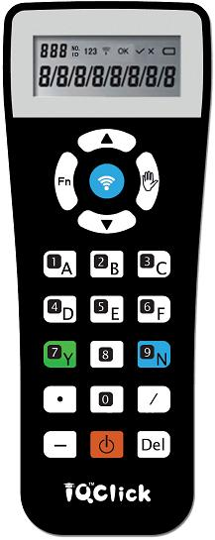
Chức năng | Sử dụng để học sinh tham gia vào bài học, bài thi tương tác.
Kích thước (mm) | 1305122
Nhiệt độ cho phép | 0-40°C
Độ ẩm cho phép | 0-90%
Nguồn điện | Sử dụng Pin
Không gian hoạt động | 360°
Khoảng cách | 100m không có vật cản
LCD
: “ID” ở góc dưới bên phải chỉ ra IQClick đang hoạt động tại chế độ tương tác.
“888” là số ID của thiết bị IQClick.
: ‟NO.‟ ở góc dưới bên phải chỉ ra IQClick đang hoạt động tại chế độ trả lời câu hỏi
“888” là số thứ tự câu hỏi.
: Chỉ ra thiết bị đang trong chế độ nhập số ( 0～9 - / . )
Khi biểu tượng “123” không xuất hiện nghĩa là thiết bị có thể tùy chọn kiểu nhập dữ liệu, theo đó A ~ F, Y và N có thể được nhập vào. Ngoài ra, kết quả, xếp hạng, F1, F2 và Công cụ màn hình đen có thể được kích hoạt trong chế độ này.
: Chỉ ra tín hiệu được phát ra.
: Chỉ ra tín hiệu đã được gửi thành công.
: Trả lời câu hỏi hiện tại đúng.
: Trả lời câu hỏi hiện tại sai.
: Dung lượng Pin yếu. (Cần thay thế để thiết bị hoạt động bình thường)

Keys
1. Up Key: Chuyển về câu hỏi trước đó.
2. Down Key: Chuyển tới câu hỏi tiếp theo.
3. Fn: Phím tổ hợp.
4. Hand-up: Xác nhận ưu tiên trong bài học tương tác (Phát biểu ý kiến)
5. Send: Gửi câu trả lời.
6. ( 0~9 - / . ): Chế độ nhập đầu vào số 0~9 - / .
7. ( A~F, Y/N ): Chế độ nhập A~F, Y/N. Tùy chọn chế độ nhập đầu vào.
8. Del: Xóa câu trả lời.

9. Power: Bấm 1 lần để khởi động IQClick hoặc xóa câu trả lời trong màn hình LCD, bấm và giữ trong 3 giây để tắt thiết bị (Thiết bị IQClick sẽ tự động tắt nếu không ghi nhận có hoạt động trong vòng 20 phút)

Phím kết hợp
Fn+1 Chuyển giữa chế độ học tập và kiểm tra. Trong điều kiện bình thường, IQClick có thể tự động chuyển theo chế độ của phần mềm IQ Interactive Education Platform.
Fn+2 Dưới chế độ kiểm tra, nhấn tổ hợp phím này 1 lần, sau đó nhập số câu hỏi muốn nhảy tới và nhấn OK để bỏ qua câu hỏi
Fn+3: Hiển thị/Ẩn ID của thiết bị.
Mode+Up: Chuyển chế độ nhập số.
Mode+Down: Tùy chọn chế độ nhập đầu vào.
Fn+Send: A Sau khi hoàn thành câu hỏi, nhấn tổ hợp phím này để hiển thị câu trả lời đúng của câu hỏi hiện tại trên màn hình LCD.
Phần 2: Kết nối Thiết bị thu phát tín hiệu qua cổng USB

Kết nối thiết bị qua cổng USB của máy tính trước khi khởi động phần mềm IQ Interactive Education Platform. Thiết bị được sử dụng để nhận được tín hiệu phát ra từ IQClicks và đăng ký phần mềm IQ Interactive Education Platform.


Chú ý: IQClick phần mềm sẽ thông báo”Phần cứng không được kết nối!” Nếu không tìm
thấy Thiết bị USB.

Phần 3: Hệ thống tương tác IQClick.

3.1 Giao diện IQClick

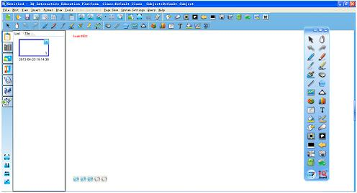
Hai cách để sử dụng công cụ:
1) Nhấn vào biểu tượng và lựa chọn từng chức năng từ thanh công cụ thứ cấp tự động hiển thị khi chọn biểu tượng;
2) Chọn từng chức năng thông qua Menu Bar.



Trả lời tương tác: p cung cấp hơn 10 chế độ khác nhau như: chế độ trả lời ưu tiên, chế độ xóa …

Bài kiểm tra tương tác: Xây dựng bài thi và tự động kiểm tra, chấm điểm.

Thiết lập trả lời : Thiết lập trả lời tương tác và bài kiểm tra tương tác.

Thiết lập phần cứng: Sử dụng thiết bị IQClick của giáo viên và học sinh để kiểm tra các phím chức năng.

Thiết lập lớp học: Thiết lập dữ liệu cho lớp học: môn học, giáo viên.

Truy vấn: Tạo báo cáo về hoạt động của lớp học hoặc học sinh.

3.2 Thiết lập IQClick

3.2.1 Thiết lập IQClick

Tất cả các thiết bị IQClick đều có số đăng ký sản phẩm từ nhà sản xuất, người dùng cũng có thể thay đổi số đăng ký này cho cả thiết bị của học sinh và giáo viên
Cách thực hiện như sau:

IQClick Giáo viên:
1. Nhấn “Mode+Up” để chuyển chế độ nhập số.
2. Nhập số đăng ký của giáo viên muốn thay đổi.
3. Nhấn “OK”; khi đó số đăng ký giáo viên tương ứng trong ô vuông tại mục thiết lập giáo viên sẽ chuyển sang màu xanh, và số đăng ký này sẽ được hiển thị trên góc trên cùng bên trái của màn hình LCD.

IQClick học sinh:
1. Nhấn “Fn+Up” để chuyển chế độ nhập số.
2. Nhập số đăng ký của học sinh muốn thay đổi (số thứ tự hoặc số ghế của học sinh)
3. Nhấn "Send", sau đó số đăng ký này sẽ được hiển thị trong khu vực thiết lập cho học sinh.
4. Nhấn phím biểu tượng bàn tay “Hand up”; khi đó số đăng ký giáo viên tương ứng trong ô vuông tại mục thiết lập giáo viên sẽ chuyển sang màu xanh, và số đăng ký này sẽ được hiển thị trên góc trên cùng bên trái của màn hình LCD.

Chú ý:

1. Trước khi thiết lập IQClick, hãy chắc chắn rằng trạng thái kết nối giữa USB thu phát và IQClick là màu xanh lá cây có nghĩa là kết nối giữa người nhận và IQClick là thành công. Nếu không, hãy cắm lại USB thu phát tín hiệu.
2. Có thể xóa số đăng ký bằng cách nhấn vào và sau đó nhập lại theo hướng dẫn như trên.

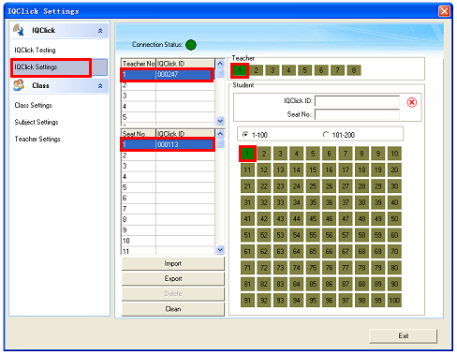

Export: Xuất file dạng cdh để lưu lại các thiết lập cho IQClick và có thể sử dụng lại trong những lần tiếp theo.
Import: Sử dụng file thiết lập đã lưu tại bước Export trước đó
Delete: Xóa số đăng ký của giáo viên hoặc số đăng ký của học sinh.
Clean: Xóa bỏ toàn bộ thiết lập đã thực hiện trước đó.

3.2.2 Kiểm tra kết nối của thiết bị IQClick

Có thể sử dụng từng phím trên thiết bị IQClick để kiểm tra, khi tín hiệu kết nối chuyển sang màu xanh như hình minh họa nghĩa là đã việc thiết lập đã thành công.
Các bước thiết lập như sau:
1. Nhấn một phím bất kỳ trên thiết bị IQClick, sau đó nhấn“OK” hoặc “Send”.
2. Tên hoặc số thứ tự của thiết bị hoặc tên phím sẽ hiển thị trên khu vực kiểm tra như hình minh họa.
3. Kiểm tra xem thông tin trong khu vực IQClick kiểm tra có thể tương ứng với các nút bấm.

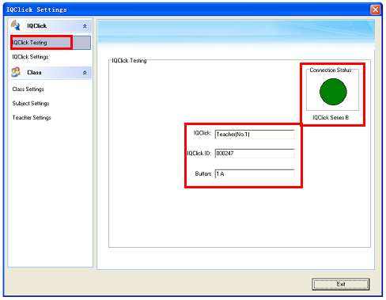

3.2.3 Quản lý lớp học

Bao gồm các thiết lập: Class Settings, Subject Settings and Teacher Settings.

3.2.3.1 Class Settings

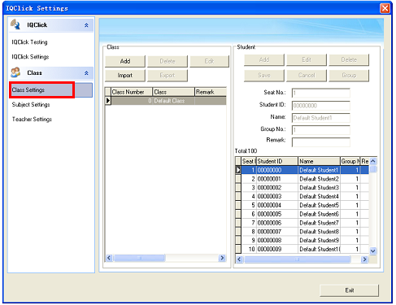
Thiết lập thông tin lớp học: Có thể thêm, xóa, chỉnh sửa, nhập hoặc xuất dữ liệu lớp học. Quản lý thông tin học sinh theo nhóm.

3.2.3.2 Subject Settings

Thiết lập thông tin môn học: Có thể thêm, sửa, xóa thông tin môn học.
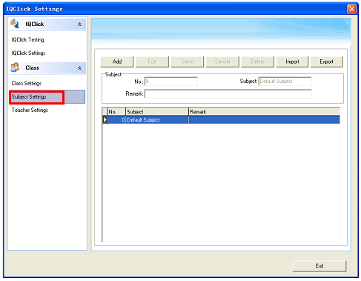

3.2.3.3 Teacher Settings

Thiết lập thông tin giáo viên: Có thể thêm, sửa, xóa thông tin giáo viên. Ngoài ra còn có thể liên kết giáo viên tới lớp và môn học đã thiết lập trước đó.
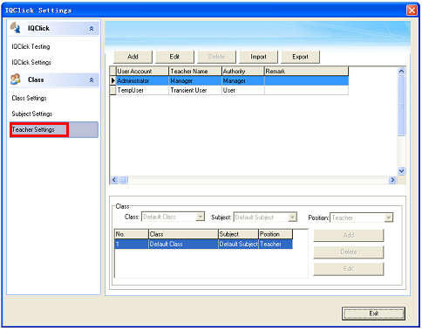

Chú ý: Chỉ administrator của phần mềm IQClick mới có thể thiết lập thông tin IQClick và Class Management.

3.2.4 Hướng dẫn xây dựng câu hỏi.

3.2.4.1 Chèn câu hỏi.

Để chèn câu hỏi vào trang bài giảng giáo viên thực hiện các bước sau:
1. Lựa chọn dạng câu hỏi muốn chèn trong mục thiết lập câu hỏi trắc nghiệm của phần mềm.
2. Nhấn “Insert” như hình minh họa.

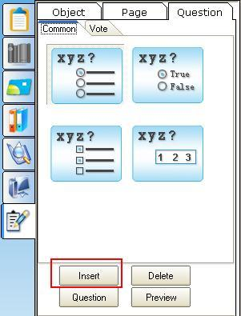

3. Dạng câu hỏi đã chọn sẽ xuất hiện tại trang bài giảng như sau:

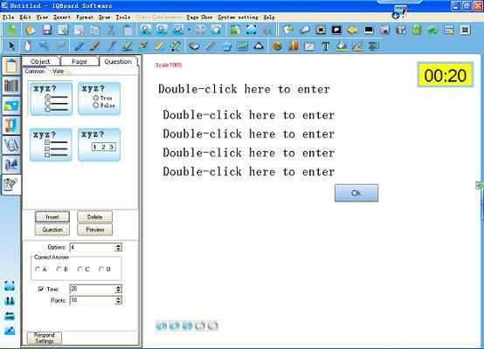

Chú ý
1. Chỉ chèn được một câu hỏi trên một trang bài giảng.
2. Chỉ cần lựa chọn loại câu hỏi phù hợp và nhấn “Insert” để thay đổi.
3. Để xóa câu hỏi nhấn “Delete”
4. Dạng biểu quyết “Vote” không được xây dựng cho các loại bài thi hoặc kiểm tra.

3.2.4.2 Chỉnh sửa câu hỏi

Các bước để chỉnh sửa câu hỏi như sau:
1. Nhập nội dung câu hỏi hoặc câu trả lời:
1) Nhấn đúp chuột vào câu hỏi hoặc câu trả lời để nhập nội dung.
2) Chọn câu hỏi hoặc câu trả lời muốn chỉnh sửa, nhấn trên thanh công cụ phụ hiển thị.

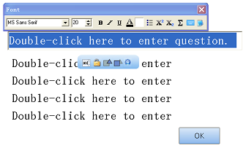

2. Điều chỉnh nội dung.
3. Để thoát chỉ cần nhấn chuột ra ngoài câu hỏi.
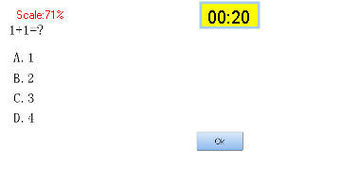

Chú ý:

1. Có thể thay đổi vị trí của câu hỏi hoặc câu trả lời bằng cách kéo tới ví trí cần thiết.
2. Không thể điền trực tiếp vào dạng câu hỏi điền vào chỗ trống.
3. Nhấn đúp vào nút “OK” để thay đổi thuộc tính, như thay đổi tên hoặc màu nền.

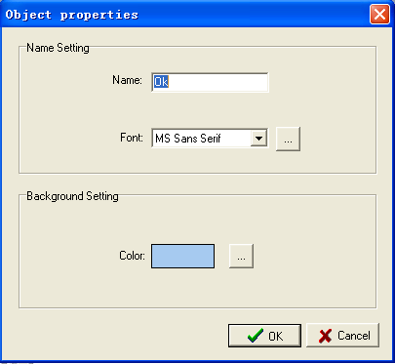

3.2.4.3 Lưu lại bài giảng.

After finish Sau khi hoàn thành câu hỏi, nhấn ”Save” để lưu bài giảng dưới dạng file cdf.

3.2.5 Chế độ tương tác

3.2.5.1 Mở bài giảng.

Chọn biểu tượng on trên thanh công cụ và tìm file cdf cần sử dụng trên máy.

3.2.5.2 Thiết lập tương tác.

You Có thể tùy chỉnh hiệu ứng tương tác
1. Có hai cách để thiết lập:

1) Chọn trên thanh công cụ thiết lập tương tác (Interactive Response toolbar).

2) Chọn “Page Show > Response Settings” trên thanh Menu.
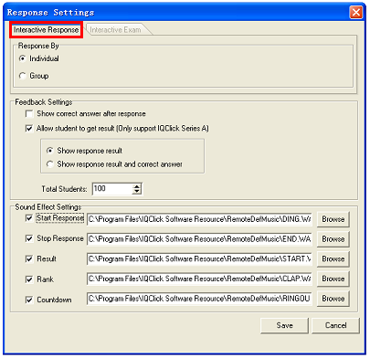

2. Có thể thiết lập những tính năng:

Phản ứng tương tác bởi: Có thể thiết lập cho các nhân hoặc theo nhóm.
Thiết lập phản hồi:
Hiển thị câu trả lời đúng ngay sau khi có phản ứng trả lời từ thiết bị: khi việc trả lời đã hoàn thành, câu trả lời đúng sẽ được hiển thị trên bài giảng.

Cho phép học sinh có câu trả lời ngay bằng cách nhấn tổ hợp phím “Fn+Send” trên thiết bị IQClick sau khi học sinh kết thúc câu trả lời. Hiển thị câu trả lời trên màn hình LCD như hình minh họa:

Giả sử câu hỏi có câu trả lời đúng là B, nhưng học sinh chọn đáp án A. Sau khi việc trả lời đã hoàn thành:
“Show response result” hiển thị kết quả trả lời bằng cách nhấn tổ hợp “Fn+Send” | “Show response result and correct answer” hiển thị kết quả trả lới và câu trả lời đúng bằng cách nhấn tổ hợp “Fn+Send ”:
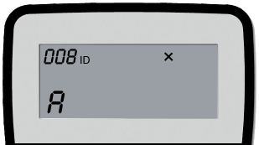  LCD | 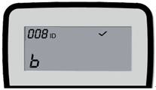  LCD
Thiết lập hiệu ứng âm thanh: Có thể thêm hiệu ứng âm thanh can khi bắt đầu hoạt động tương tác hoặc dừng tương tác. Hệ thống hỗ trợ file âm thanh dưới dạng wav.
3.2.5.3 Nhập chế độ đáp ứng tương tác

1. Có hai cách để nhập chế độ đáp ứng tương tác:

1) Chọn trên thanh công cụ;

2) Chọn “Page Show > Interactive Response” trên thanh Menu Bar.
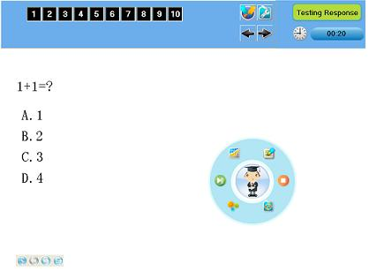
Sau khi nhập chế độ đáp ứng tương tác có thể thấy các thông tin: Câu hỏi, bảng hiển thị ID học sinh, khu vực chế độ phản ứng, giờ, thanh công cụ nổi và thanh công cụ mảng.

Thông tin câu hỏi: hiển thị câu hỏi và câu trả lời đúng, có thể thêm chú thích.
ID Panel – Bảng hiển thị ID học sinh: all Toàn bộ số đăng ký của học sinh đều được hiển thị tại đây. Màu của số đăng ký hiển thị trạng thái trả lời của học sinh.






1. Màu của số đăng ký.

Color | Description
 | Màu đen: Các học sinh 1,2,3 không có phản ứng trả lời câu hỏi.
 | Màu xanh: Học sinh số 1 có phản ứng trả lời. Nếu học sinh số 1 thay đổi câu trả lời màu hiển thị là: Xanh nhạt.
 | Sau khi ngừng việc trả lời, màu đỏ nghĩa là học sinh số 1 trả lời sai.
 | Sau khi ngừng việc trả lời, màu xanh lá cây nghĩa là học sinh số 1 trả lời đúng.

2. Cách đổi từ bảng danh sách số đăng ký học sinh sang trạng thái phản ứng của học sinh:

1) Chọn biểu tượng .

2) Nhấn phím “F1” trên thiết bị IQClick của giáo viên.
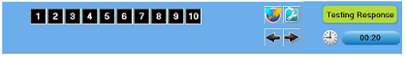
Student ID
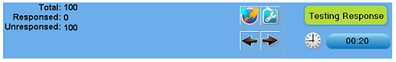
Response Status

3. Di chuyển tới các danh sách học sinh khác:

Chọn hoặc có thể thiết lập tự động chuyển bằng cách chọn biểu tượng :
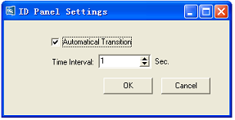

Timer: Thiết lập thời gian cho từng câu hỏi. Sau khi phản ứng bắt đầu, bộ đếm thời gian sẽ đếm ngược tự động. Nền màu xanh lá cây có nghĩa là bắt đầu phản ứng, màu vàng là tạm dừng, và màu đỏ là dừng lại.

3.2.5.4 Bắt đầu chế độ trả lời tương tác.

Bằng cách sử dụng thiết bị IQClick có thể thực hiện các chế độ trả lời khác nhau:

1. Lựa chọn chế độ phản hồi:
IQ Interactive Education Platform tự động lựa chọn chế độ phản hồi thích hợp cho câu hỏi trên trang hiện tại. Chế độ phản hồi sẽ được hiển thị trên góc trên cùng bên phải của trang bài giảng. Giáo viên có thể nhấn phím trên thiết bị IQClick để lựa chọn các chế độ phản hồi khác.

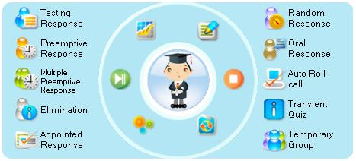

2. Bắt đầu phản hồi:
Sau khi bắt đầu quá trình trả lời học sinh có thể sử dụng thiết bị IQClick để thực hiện. Phím trên thiết bị IQClick của giáo viên để tạm dừng quá trình trả lời, để kết thúc nhấn phím .

Chế độ phản hồi | Mô tả
Chế độ Testing | Chức năng: Tất cả học sinh có thể tham gia trả lời.  Giáo viên: Lựa chọn chế độ và nhấn bắt đầu.  Học sinh: Sau khi câu trả lời được gửi tới USB thu tín hiệu, màu nền của số đăng ký trên phần mềm sẽ chuyển sang màu xanh.
Chế độ 1 phát biểu ý kiến – Preemptive Response. | Chức năng: Cho phép 1 học sinh đầu tiên đưa ra câu trả lời đúng.  Giáo viên: Lựa chọn chế độ và nhấn để bắt đầu phát biểu ý kiến.  Học sinh:  1) Nhấn phím để đưa ra câu trả lời đúng.  2) Số đăng ký trên phần mềm ghi nhận học sinh có câu trả lời sẽ hiển thị trên danh sách ID và phần giữa của thanh công cụ mảng, khi đó học sinh có thể thực hiện trả lời.
Chế độ nhiều phát biểu ý kiến – Multiple Preemptive Response. | Chức năng: Cho phép tối đã 10 học sinh có câu trả lời:  1) Lựa chọn chế độ, sau đó nhấn để hiển thị cửa sổ thiết lập số học sinh tham gia.  2) Nhấn và để tăng hoặc giảm số học sinh, sau đó nhấn để bắt đầu.


Học sinh:

1) Nhấn để có quyền phát biểu.

2) Số đăng ký trên phần mềm ghi nhận học sinh có câu trả lời sẽ hiển thị trên danh sách ID và phần giữa của thanh công cụ mảng.
3) Hệ thống IQ Interactive Education Platform sẽ dừng tiếp nhận xử lý khi số học sinh tham gia đủ với số đăng ký.
4) Số học sinh này sẽ được tham gia trả lời câu hỏi.
Chế độ loại trừ - Elimination | Chức năng: Học sinh trả lời đúng sẽ được trả lời câu hỏi tiếp theo, trong khi học sinh trả lờis ai sẽ bị loại trừ.  Giáo viên: Lựa chọn chế độ, sau đó nhân để bắt đầu  Học sinh: Thực hiện trả lời câu hỏi. Sau khi xử lý trả lời hoàn tất, Số thứ tự tương ứng của học sinh có câu trả lời đúng sẽ là màu xanh. Nếu là màu nâu có nghĩa là học sinh đó đã bị loại trừ do có câu trả lời sai.
Chế độ chỉ định -  Appointed  Response | Chức năng: Giáo viên chỉ định một học sinh trả lời câu hỏi.  Giáo viên:  1) Lựa chọn chế độ, nhấn để bắt đầu.  2) Chọn học sinh bằng cách nhấn và trên thiết bị IQClick, sau đó nhấn .  3) Nhấn để bắt đầu. Màu nền của học sinh không được chọn sẽ tự động chuyển sang màu nâu.  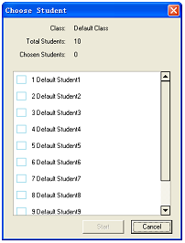  Học sinh: Học sinh được chỉ định sẽ thực hiện trả lời câu hỏi.
Chế độ ngẫu nhiên -  Random  Response | Chức năng: Hệ thống IQ Interactive Education Platform lựa chọn ngẫu nhiên học sinh trả lời câu hỏi.  Giáo viên: Lựa chọn chế độ, nhấn , sau đó hệ thống tự động chỉ định số thứ tự của học sinh trả lời câu hỏi và hiển thị số thứ tự trên công cụ mảng như hình minh họa.  e.

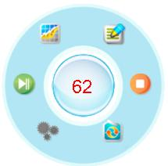

Học sinh: Trả lời câu hỏi.
Bình chọn -  Vote | Chức năng: Chỉ áp dụng với các hoạt động bình chọn. Kết quả bình chọn sẽ hiển thị dưới dạng biểu đồ hình cột hoặc hình tròn.  Giáo viên: Lựa chọn chế độ, sau đó nhấn  Học sinh: thực hiện bình chọn.
Chế độ kiểm tra nhanh, ngắn gọn -  Transient  Quiz | Chức năng: Giáo viên có thể chèn thêm một câu hỏi (bao gồm: Câu hỏi nhiều lựa chọn, Điền vào chỗ trống và Đúng hay Sai) vào trang hiện tại.  Giáo viên:  1) Giáo viên có thể thiết lập một câu hỏi miệng hoặc bằng văn bản trực tiếp trong trang hiện tại.  2) Lựa chọn chế độ và nhấn , sau đó cửa sổ lựa chọn sẽ xuất hiện.  3) Lựa chọn loại câu hỏi, sau đó nhấn để bắt đầu.  4) Teacher Giáo viên có thẻ gửi đáp án đúng qua IQClick trong khi học sinh đang thực hiện trả lời hoặc nó có thể được nhập sau khi học sinh hoàn thành.  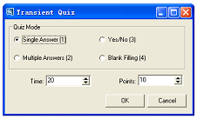  Học sinh: Thực hiện trả lời. Màu nền số đăng ký của học sinh có câu trả lời sẽ chuyển sang màu xanh.
Chế độ kiểm tra miệng -  Oral  Response | Chức năng: Giáo viên có thể thiết lập một câu hỏi bằng miệng hoặc bằng văn bản trực tiếp trong trang hiện tại. Sinh viên đưa ra câu trả lời bằng miệng.  Giáo viên:  1) Thiết lập câu hỏi;  2) Lựa chọn chế độ và nhấn để học sinh đưa ra câu trả lời.  3) Sau khi sinh viên kết thúc phản ứng, cửa sổ điểm sẽ xuất hiện. Nhấn và trên thiết bị IQClick của giáo viên để lựa chọn kết quả.  Học sinh:  1) Nhấn trên IQClick để trả lời.  2) Học sinh có câu trả lời sẽ được hiển thị trên danh sách ID và phần giữa của thanh công cụ mảng.  3) Học sinh này sẽ thực hiện trả lời.

Điểm danh -  Auto  Roll-call | Chức năng: IQ Interactive Education Platform có thể thực hiện báo cáo điểm danh. Chỉ học sinh có mặt mới tham gia được điểm danh.  Giáo viên: Lựa chọn chế độ, nhấn để bắt đầu điểm danh.  Học sinh: Khi điểm danh, học sinh nhấn phím bất kỳ trên IQClick để điểm danh.
Nhóm tạm thời -  Temporary  Group | Chức năng: Thay đổi tạm thời các nhóm.  Giáo viên:  1) Lựa chọn chế độ, nhấn để vào cửa sổ nhóm.  2) Nhấn “OK” để xác nhận sau khi hoàn thành.  Học sinh: Nhấn phím “1” trên IQClick để đăng ký vào nhóm số 1, phím “2” để vào nhóm 2...
Chú ý: Trong khi học tập, học sinh có thể nhấn tổ hợp “Fn+Hand-up” để đặt câu hỏi.

3.2.5.5 Kết quả

IQ Interactive Education Platform có thể hiển thị kết quả cho mỗi câu hỏi sau khi hoàn thành trả lời. Sau khi hoàn thành, nhấn phím trên thiết bị IQClick của giáo viên để hiển thị cửa sổ kết quả. Có thể thay đổi từ menu tóm tắt sang menu chi tiết bằng cách nhấn “F1” trên thiết bị IQClick của giáo viên. Nhấn “F2” để hiển thị/ẩn câu trả lời đúng.
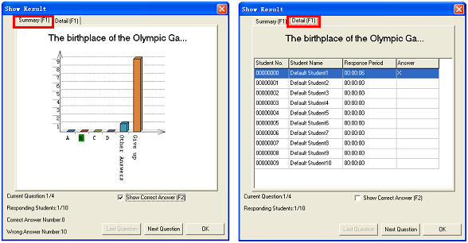

3.2.5.6 Thứ hạng

Thứ hạng của học sinh khi trả lời thông qua điểm và thời gian đưa ra câu trả lời.
Để hiển thị cửa sổ thứ hạng, nhấn phím trên thiết bị IQClick của giáo viên sau khi kết thúc xử lý trả lời câu hỏi.

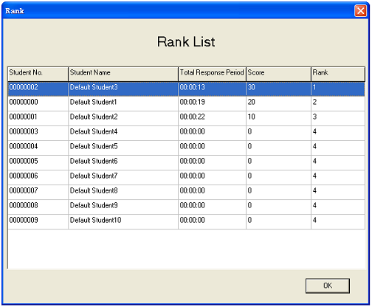

3.2.5.7 Kiểm tra câu trả lời.

IQ Interactive Education Platform cho phép giáo viên kiểm tra câu trả lời đúng trước hoặc trong quá trình xử lý.

Các bước thực hiện:
1. Lựa chọn câu hỏi muốn kiểm tra câu trả lời bằng cách nhấn phím hoặc trên thiết bị IQClick.
2. Nhấn “F2” hoặc “Mode+OK” trên thiết bị IQClick của giáo viên, khi đó câu trả lời đúng sẽ hiển thị trên màn hình LCD.
3. Để kiểm tra các câu trả lời khác, thực hiện theo hướng dẫn trên.

3.2.6 Chế độ thi tương tác.

Giáo viên có thể chỉnh sửa bài kiểm tra trên hệ thống IQ Interactive Education Platform, sau đó in ra và phát cho tất cả học sinh. Khi đó học sinh lựa chọn câu trả lời thông qua thiết bị IQClick. IQ Interactive Education Platform tập hợp các câu trả lời và tự động chấm điểm, sau đó hiển thị kết quả ngay lập tức và tạo báo cáo kết quả.
3.2.6.1 In bài thi.

IQ Interactive Education Platform sẽ tự động trình bày bài kiểm tra để in.

Có 2 cách để in bài kiểm tra:
1) Mở file cdf , sau đó lựa chọn “File > Print Paper” để in.
2) Mở file cdf, và xem trước bằng cách “File > Preview Paper”, sau đó chọn “Print”.

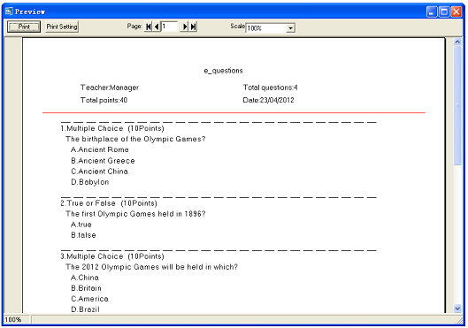

3.2.6.2 Thiết lập phản hồi.

Có thể tùy chỉnh hiệu ứng phản hồi cho bài thi tương tác.

Thiết lập phẩn hồi:
1. Hai cách để vào cửa sổ thiết lập:

1) Chọn trên thanh công cụ;

2) Chọn “Page Show > Response Settings” trên thanh Menu.

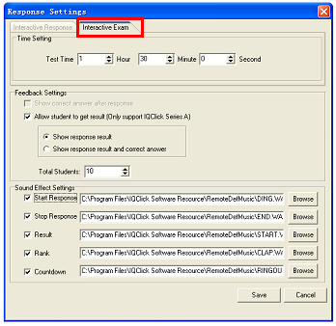

2. Những thiết lập sau đây có thể tùy chỉnh trong mục Interactive Exam :

Time: 1.5 hours by default. Thời gian mặc định là 1h30’
Feedback Settings: Thiết lập thông tin phản hồi.
+ Hiển thị câu trả lời đúng sau khi hoàn thành trả lời: khi việc trả lời hoàn dừng lại hoặc hoàn thành kết quả trả lời của học sinh (đúng hoặc sai) sẽ được hiển thị trên hệ thống IQ Interactive Education Platform và màn hình LCD trên IQClick.
+ Cho sinh viên nhận được kết quả: khi quá trình trả lời dừng lại hoặc hoàn thành, nhấn tổ hợp “Fn+Send” trên thiết bị IQClick của học sinh để hiển thị kết quả và câu trả lời đúng trên màn hình LCD.

VD.

Câu hỏi số 8 có câu trả lời đúng là B, nhưng học sinh lựa chọn A. Khi hoàn thành việc trả lời:
“Show response result”- hiển thị kết quả được lựa chọn:  Nhấn tổ hợp phím “Fn+Send” trên thiết bị  IQClick: | “Show response result and correct answer” hiển thị kết quả và câu trả lời đúng được lựa chọn:  Nhấn tổ hợp phím “Fn+Send” trên thiết bị  IQClick:
LCD | LCD
Thiết lập hiệu ứng âm thanh: Có thể thêm hiệu ứng âm thanh khi bắt đầu, kết thúc tương tác... Hệ thống hỗ trợ file âm thanh đuôi wav.
3.2.6.3 Hướng dẫn cách vào chế độ thi tương tác

1. Có 2 cách vào chế độ:

1) Chọn biểu tượng trên thanh công cụ;

2) Chọn “Page Show > Interactive Exam” trên thanh Menu.

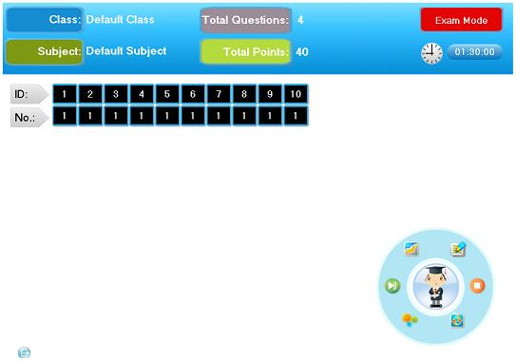
Sau khi vào chế độ thi tương tác, có thể thấy thông tin: Danh sách ID, đồng hồ, thành công cụ nổi, thanh công cụ mảng.

Khu vực thông tin kiểm tra: Thông tin Lớp, Môn học, Câu hỏi và tổng điểm sẽ được hiển thị trong khu vực này.
Danh sách ID: Dòng đầu tiên là danh sách ID, dòng thứ 2 hiển thị danh sách câu hỏi
VD: 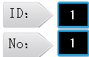 Học sinh số 1, Câu hỏi hiện tại là câu số 1.

Màu nền danh sách và câu hỏi:

Color | Description
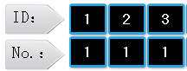 | Màu đen nghĩa là học sinh số 1,2,3 chưa thực hiện trả lời bất kỳ câu hỏi nào.
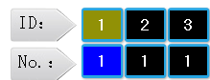 | Trong chế độ thi, màu nền vàng nghĩa là học sinh đã bắt đầu nhưng chưa hoàn thành; câu hỏi có màu nền xanh nghĩa là câu số 1 đã được thực hiện.
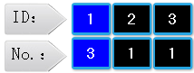 | Trong chế độ thi, màu nền xanh nghĩa là học sinh đã trả lời tất cả các câu hỏi.
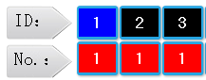 | Sau khi kết thúc bài thi và hiển thị kết quả đúng, màu đỏ tại dòng câu hỏi nghĩa là câu trả lời sai.
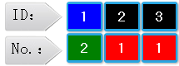 | Sau khi kết thúc bài thi và hiển thị kết quả đúng, câu hỏi có màu nền xanh nghĩa là có câu trả lời đúng.

Đồng hồ: Có thể thiết lập thời gian. Khi bài kiểm tra bắt đầu, đồng hồ sẽ tự động đếm ngược. Màu xanh nghĩa là đã bắt đầu, Màu vàng là tạm dừng, và màu đỏ là dừng hẳn.

3.2.6.4 Cách bắt đầu bài thi

Start: Nhấn trên thiết bị IQClick của giáo viên để bắt đầu bài thi. Đồng hồ sẽ bắt đầu đếm ngược tự động. Học sinh có thể thực hiện trả lời trên IQClick.
Pause: Nhấn trên thiết bị IQClick của giáo viên để tạm dừng trong thời gian thi. Học sinh không thể trả lời câu hỏi khi bài thi bị tạm dừng.

Stop: Nhấn để dừng bài kiểm tra. Khi hết giờ, bài thi cũng sẽ tự động dừng lại.
3.2.6.5 Bài thi tương tác

Có 2 cách thay đổi số thứ tự câu hỏi:
1. Nhấn hoặc trên thiết bị IQClick của học sinh để tới câu hỏi trước hoặc sau. Số thứ tự câu hỏi sẽ được hiển thị tại góc bên trái trên cùng của màn hình LCD.
2. Nhấn “Fn+2” trên thiết bị IQClick của học sinh và nhập số câu hỏi cần thay đổi.
Gửi câu trả lời:
Nhập câu trả lời vào thiết bị IQClick theo các câu hỏi khác nhau ở giấy kiểm tra đã được in ra và phát, và gửi tới thiết bị USB thu phát. Thiết bị IQClick, có thể hỗ trợ tất cả các câu trả lời cho tất cả các câu hỏi và gửi tới hệ thống cùng lúc bằng cách nhấn “Send”.
3.2.6.6 Hiển thị kết quả trên danh sách ID

Sau bài thi, có thể nhấn “F2” hoặc “Mode+OK” để hiển thị kết quả. Học sinh có thể kiểm tra kết quả bằng cách sử dụng phím hoặc trên thiết bị IQClick.
3.2.6.7 Hiển thị kết quả của cả lớp.

Sau bài thi, giáo viên có thể kiểm tra kết quả tóm tắt hoặc chi tiết của cả lớp.

Để hiển thị kết quả:
1. Nhấn trên thiết bị IQClick của giáo viên để hiển thị cửa sổ kết quả.
2. Nhấn “F1” trên thiết bị IQClick của giáo viên để chuyển giữa thẻ tóm tắt và thẻ chi tiết. Nhấn “F2” để hiển thị/ân câu trả lời đúng.

3.2.6.8 Thứ hạng

Kết thúc bài kiểm tra, IQ Interactive Education Platform sẽ tự động xếp hạng kết quả thi thông qua điểm và thời gian.
Để hiển thị cửa sổ xếp hạng, nhấn trên thiết bị IQClick của giáo viên sau khi kết thúc bài thi.

3.2.6.9 Kiểm tra câu trả lời.

IQ Interactive Education Platform cho phép giáo viên kiểm tra câu trả lời đúng trước hoặc trong quá trình xử lý.

Các bước thực hiện:
1. Lựa chọn câu hỏi muốn kiểm tra câu trả lời bằng cách nhấn phím hoặc trên thiết bị IQClick.
2. Nhấn “F2” hoặc “Mode+OK” trên thiết bị IQClick của giáo viên, khi đó câu trả lời đúng sẽ hiển thị trên màn hình LCD.
3. Để kiểm tra các câu trả lời khác, thực hiện theo hướng dẫn trên.

Chapter 4 IQ Interactive Education Platform (For PPT)

4.1 IQ Interactive Education Platform

Chạy Microsoft Office PowerPoint, IQClick Menu and IQClick Toolbar sẽ được tích hợp lên cửa số PowerPoint như hình minh họa.
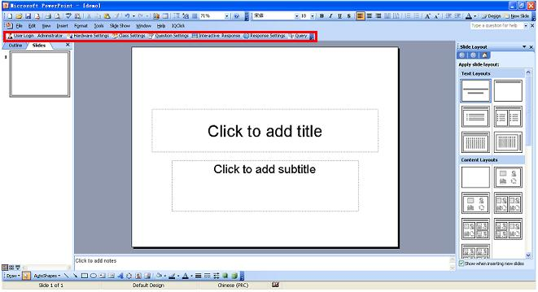
Chọn “User Login” tong IQClick Menu, khi đó cửa sổ login sẽ xuất hiện như hình:
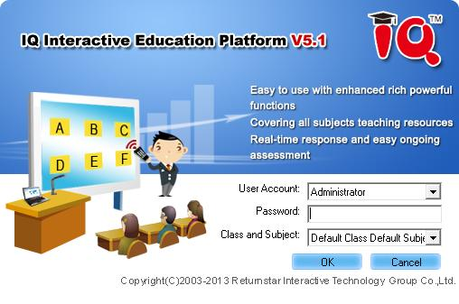

IQ Interactive Education Platform cung cấp cho giáo viên tài khoản tạm thời để thực hiện mà không cần thiết lập thông tin. Có thể thêm tài khoản khác sau khi login với quyền administrator trong mục thiết lập giáo viên.

Note: Tài khoản administrator mặc định là “administrator”, mật khẩu “123456”.
Sauk hi login, cần thay đổi và ghi nhớ mật khẩu mới.

User Login: Trước khi thực hiện IQClick trong Powerpoint cần phải đăng nhập trước tiên.
Hardware Settings: Mở cửa sổ thiết lập phần cứng để đăng nhập thiết bị IQClick của giáo viên và học sinh vào hệ thống và thực hiện bước kiểm tra.
Class Settings: Thiết lập mở lớp để thiết lập cơ sở dữ liệu cho các lớp học, môn học và giáo viên.
Question Settings: Thiết lập kiểu và câu trả lời cho câu hỏi trong trang hiện tại.
Interactive Response: Cung cấp 10 chế độ phản hồi khác nhau.
Response Settings: Thiết lập đáp ứng tương tác và Thi tương tác.
Query: Tạo báo cáo cho lớp hoặc sinh viên.

4.2 Thiết lập cho IQClick

Để thiết lập IQClick Settings, IQClick Testings, Subject Settings và Teacher Settings, tìm hiểu tài liệu Chương 3.

4.3 Chỉnh sửa tương tác nhanh.

Có thể thêm câu hỏi tương tác vào trang PowerPoint bằng hệ thống IQ Interactive Education Platform.

4.3.1 Chèn câu hỏi

1. Chọn “Question Settings” trong thanh công cụ IQClick, khi đó cửa sổ Quiz Settings sẽ xuất hiện như hình minh họa.

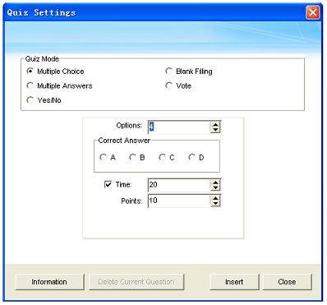

2. Lựa chọn loại câu hỏi, số câu trả lời, câu trả lời đúng, thời gian và điểm cho câu trả lời.

3. Chọn “Insert”. Câu hỏi sẽ được chèn vào trang PowerPoint hiện tại đang thiết lập.

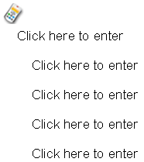

4.3.2 Chỉnh sửa nội dung câu hỏi.

Các bước như sau:
1. Kích hoạt tiêu đề hoặc hộp văn bản.
2. Chỉnh sửa câu hỏi trong hộp văn bản.
3. Để thoát ra ngoài chỉ cần nhấn chuột vào bất kỳ vị trí nào bên ngoài hộp văn bản.

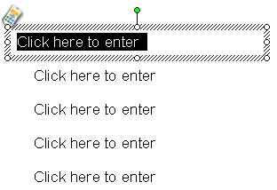

Note: One page in PowerPoint can only be inserted one interactive question.

4.3.3 Sửa đổi thiết lập câu hỏi

Để sửa đổi một câu hỏi đã chèn, chọn “Modify” trong cửa sổ Quiz Settings.

4.3.4 Xóa câu hỏi

Có hai cách:
1. Chọn “Delete Current Question” trong cửa sổ Quiz Settings.
2. Xóa trực tiếp trang trên PowerPoint.

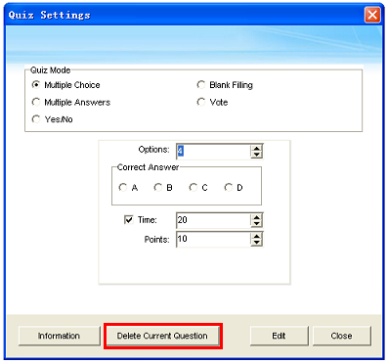

4.3.5 Thông tin câu hỏi

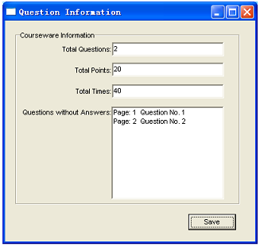
Chọn “Information” trong cửa sổ Quiz Settings để hiển thị tất cả thông tin của trang kiểm tra, bao gồm tổng số câu hỏi và điểm số, tổng số cấu trả lời và thời gian…

4.4 Phản ứng tương tác (Cho PowerPoint)

Sau khi thực hiện xong các bước thiết lập, có thể bắt đầu sử dụng module tương tác IQClick được nhúng trong PowerPoint.

Các bước thực hiện như sau:
1. Mở file PowerPoint tương tác đã chuẩn bị trước.
2. Chọn “Question Settings” trên thanh công cụ IQClick để điều chỉnh hoặc có thể giữ nguyên thiết lập mặc định

3. Chọn “Interactive Response” trên thanh công cụ IQClick để nhập chế độ tương tác tương tứng.
4. Lựa chọn chế độ phản hồi để bắt đầu thực hiện trả lời câu hỏi.

Chú ý: Cách thiết lập cho câu hỏi và phương thức phản hồi tương tự với các thiết lập cho IQClick trên Phần mềm (IQBoard), tham khảo tại Chương 3.

Chapter 5 Truy vấn

Có hai cách để mở cửa số truy vấn:

1. Chọn biểu tượng  trên thanh công cụ.

2. Lựa chọn trên Menu thông thường tại các thiết lập cho học sinh, lớp học hoặc bài giảng.

5.1 By Class

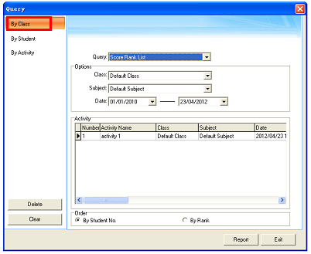
Score Rank List – Danh sách xếp loại: Hiện số điểm của bài tập trước đây, bao gồm cả số học sinh, tên học sinh, số nhóm, điểm, thời gian trả lời và xếp loại, tỉ lệ điểm đạt và tất cả tỷ lệ điểm số vv
Response Details – Chi tiết thông tin trả lời: Hiển thị chi tiết kết quả trả lời của từng học sinh (bao gồm điểm, thời gian trả lời …) cho từng câu hỏi của bài tập trước đó.
Answer Details – Chi tiết câu trả lời: Hiển thị chi tiết câu trả lời đúng và thời gian của từng câu hỏi của bài tập trước.
Roll-call – Điểm danh: Hiển thị chi tiết tình trạng học sinh tham gia trả lời câu hỏi trong lớp, bao gồm thời gian kiểm tra, trạng thái có hoặc vắng mặt của từng học sinh và tổng số hiện tại hoặc vắng mặt trong lớp.

5.2 By Student

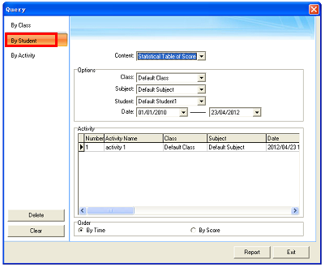

Statistical Table of Score – Bảng thống kê điểm: Hiển thị kết quả của một học sinh trong khoảng thời gian trước đó, bao gồm thông tin bài tập, điểm số và vị trí xếp loại, điểm trung bình trong lớp học... Có thể bấm và giữ phím “Ctrl” để chọn chức năng khác.
Response Details – Thông tin trả lời: Hiển thị thông tin trả lời chi tiết của một học sinh.
Roll-call Details – Thông tin điểm danh: Hiển thị thông tin chi tiết việc có mặt của học sinh trong khoảng thời gian, bao gồm thời gian điểm danh, có hoặc vắng mặt. Có thể bấm và giữ phím “Ctrl” để chọn chức năng khác.

5.3 By Activity

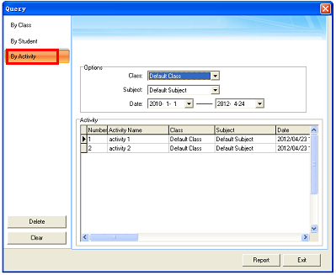

Calculate score weighted – Tính toán tỉ trọng bài học tương tác: có nghĩa là tính trung bình tỉ trọng của bài học tương tác trong lớp, và báo cáo kết quả tính toán.

Cách tính tỷ trọng:
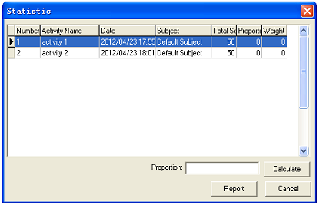
1. Nhấn và giữ phím “Ctrl” để lựa chọn hai hoặc nhiều bài học.Sau đó nhấn phím “Report” để chuyển tới cửa sổ thống kê.

2. Chọn một bài học và nhập tỷ lệ cho bài học đó. Sau đó nhấn “Calculate”. IQ Interactive Education Platform sẽ tính toán tỉ trọng của từng bài học.

VD: bài học A có tỉ lệ là 7, bài học B có tỉ lệ là 3. Tỷ trọng của chúng được tính như sau:
Tỷ trọng A = tỷ lệ A / (Tỷ lệ A+ Tỷ lệ B)
Tỷ trọng B= tỷ lệ B/ (Tỷ lệ A + Tỷ lệ B)
Do đó tỷ trọng A=7/(7+3)=7/10; tỷ trọng B=3/(7+3)=3/10.

3. Chọn “Report”, khi đó IQ Interactive Education Platform sẽ cung cấp 1 báo cáo về điểm số của học sinh, xếp loại… theo như tỷ trọng đã được thiết lập

5.4 Form Báo cáo

Sau khi chọn “Query”, sẽ được chuyển tới cửa sổ báo cáo, tùy chọn truy vấn khác nhau sẽ tọa ra các form báo cáo khác nhau. Như dưới đây:

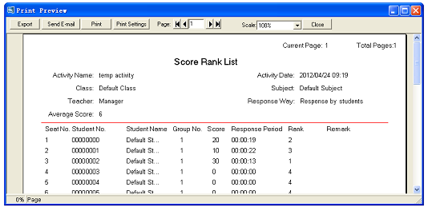

Export – Xuất báo cáo: chuyển đổi hình thức báo cáo dưới định dạng HTML, txt, xls và lưu vào ổ cứng.
Send E-mail – Gửi email: gửi báo dưới dạng file đính kèm qua email.
Print - In: In báo cáo.

